INOVASI TAHU WALIK UMKM TAHU MENGGUNAKAN
E-COMMERCE DI DESA MULYOREJO II

PRAKTEK KERJA PENGABDIAN MASYARAKAT

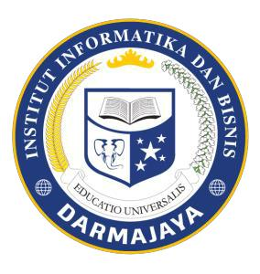

Disusun Oleh :

Muhammad Nur Fitras 1712110396

INSTITUT INFORMATIKA DAN BISNIS DARMAJAYA
BANDAR LAMPUNG

2020

